安装说明
- 下载源码后上传到网页空间（php+mysql）
- 上传完毕后打开http://你的域名/install 打开后如图所示
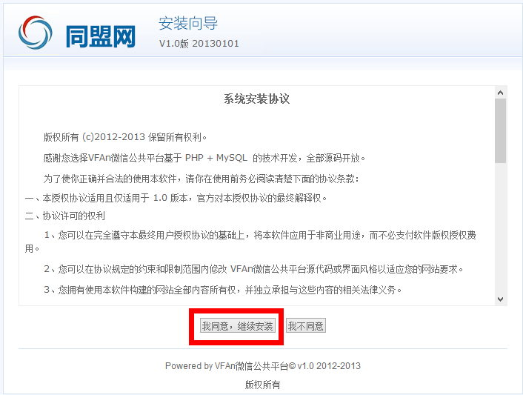
- 选择“我同意，继续安装”
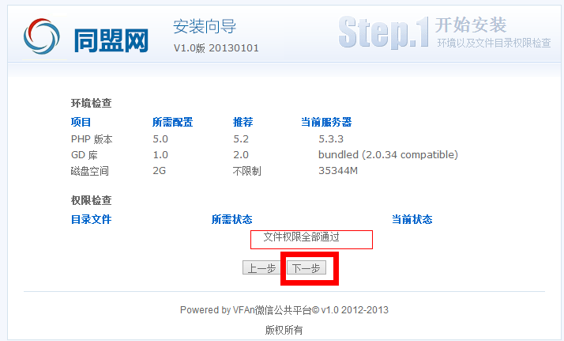
- 选择“下一步”(说明：网页空间必须开启curl和pathinfo否则部分功能无法使用)
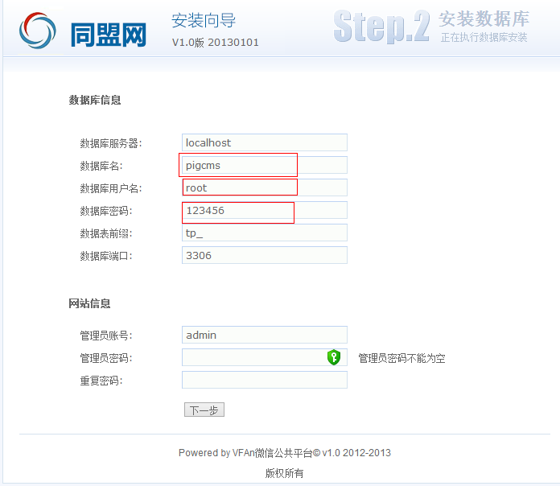
- 填写数据库和网站信息
- Tips：为保证程序正常运行，请保证PigData目录777权限

